Švari energija namų ūkiams
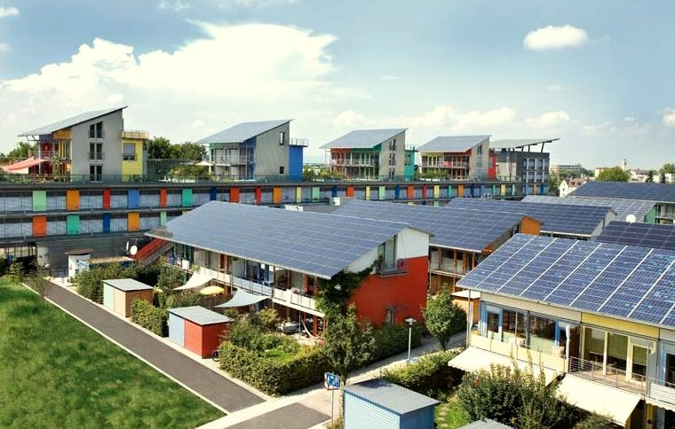
Švari energija namų ūkiams 1
Kaip veikia šis kursas 1
Mokymosi rezultatai 2
Įvadas 2
Švarios energijos kelias: energijos vartojimo efektyvumas 3
Švarios energijos naudojimo būdas: elektrifikacija 4
Švarios energijos kelias: gamyba 5
Išvada 6
Papildomi ištekliai 6
Padėkos 6
Vaizdų autorystė 6

Kaip veikia šis kursas
Šis trumpas, 30 minučių trukmės kursas suteikia bendrą supratimą apie įvairių tipų švariąją energiją ir kaip ji gaminama. Kursas taip pat pateikia įvairių būdų, kaip galite padaryti savo energijos naudojimą švaresnį ir ekologiškesnį. Galbūt jūs:
- Galvojate, kaip padaryti savo energijos naudojimą švaresnį ir ekologiškesnį, bet nežinote, ką daryti toliau.
- Domina įvairūs būdai, kaip maksimaliai padidinti švarios energijos naudojimą.
- Domina geresnis supratimas apie skaitmeninimo ir švarios energijos technologijų ryšį.
Šis kursas padės jums geriau suprasti skaitmeninį energetikos perėjimą ir pradėti savo skaitmeninę energetikos kelionę! Jis yra vienas iš 12 kursų, sudarančių kursų rinkinį Skaitmeninės energetikos pagrindai, kurį parengė projektas „Every1“, kurio tikslas – sudaryti sąlygas ir įgalinti visus dalyvauti energetikos perėjime. Daugiau informacijos apie projektą rasite adresu: https://every1.energy
Kurso pabaigoje siūlome jums susipažinti su papildomomis mokymosi medžiagomis. Tai apima kursą Kas yra skaitmeninis energetikos perėjimas?, kuriame nagrinėjama, kas yra skaitmeninė energetika ir kokios priežastys skatina pereiti prie skaitmeninės energijos gamybos ir vartojimo.
Tai yra originalaus anglų kalbos kurso vertimas, kuriame yra galimybė atlikti trumpą testą ir gauti „Every1“ skaitmeninį ženklelį.
Šis projektas finansuojamas pagal Europos Sąjungos mokslinių tyrimų ir inovacijų programą Horizon (2021–2027 m.) pagal dotacijos sutartį Nr. 101075596. Už šio kurso turinį atsako tik projektas „Every1“ ir jis nebūtinai atspindi Europos Sąjungos nuomonę.

Mokymosi rezultatai
Baigę šį trumpą kursą, turėtumėte gebėti:
- Aprašyti kontekstą ir pagrindinius teisės aktus, kuriais grindžiamos Europos Sąjungos siekiai švarios energijos srityje.
- Aprašyti tris požiūrius, kaip maksimaliai padidinti švarios energijos naudojimą.
- Priimti švaresnius ir ekologiškesnius sprendimus dėl energijos suvartojimo.

Įvadas
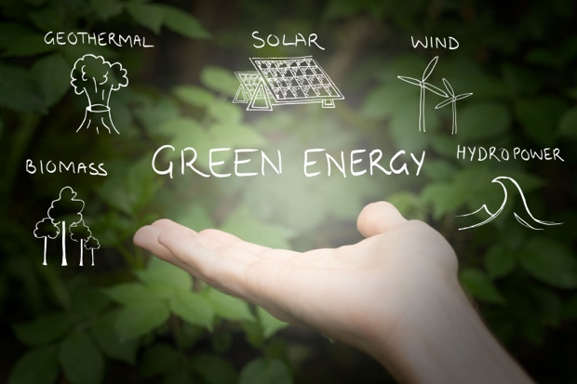
Europos Sąjunga (ES) siekia iki 2050 m. tapti klimato neutralia ir pasiekti, kad jos ekonomika nebekeltų šiltnamio efektą sukeliančių dujų emisijų. Šis ambicingas tikslas yra pagrindinis Europos žaliosios sandaros elementas ir yra nustatytas kaip teisiškai privalomas tikslas pagal Europos klimato įstatymą.
Politikos priemonių paketas „Fit for 55“ siekia iki 2030 m. sumažinti šiltnamio efektą sukeliančių dujų išmetimą 55 % palyginti su 1990 m. lygiu, o iki 2040 m. – 90 %, o iki 2050 m. – iki nulio. Šie veiksmai atitinka ES įsipareigojimus dėl pasaulinių klimato veiksmų pagal Paryžiaus susitarimą ir jos ilgalaikę strategiją, pateiktą Jungtinių Tautų bendrajai klimato kaitos konvencijai (JTBKKK) 2020 m.
Perėjimas prie klimato neutralumo visuomenės suteikia galimybę kurti tvaresnę ir teisingesnę ateitį, užtikrinant, kad niekas nebūtų atskirtas.
2022 m. namų ūkiai ES sudarė 25,8 % galutinio energijos suvartojimo, o atsinaujinančiosios energijos šaltiniai ir atliekos sudarė 22,6 % namų ūkių energijos šaltinių. Nors 63,5 % namų ūkių energijos suvartojimo tenka šildymui (Eurostatas, 2024 m.), atsinaujinančioji energija vaidina svarbų vaidmenį, nes sudaro apie trečdalį (31,4 %) energijos, naudojamos patalpų šildymui ES namų ūkiuose. Tačiau vis dar išlieka didelė priklausomybė nuo iškastinio kuro kaip pirminio energijos šaltinio, nes apie 40 % ES elektros energijos gaminama iš iškastinio kuro.
Siekiant paremti perėjimą prie nulinių emisijų ir klimato neutralumo, šiame kurse atidžiau nagrinėjame tris būdus, kaip galime maksimaliai padidinti švarios energijos naudojimą: energijos vartojimo efektyvumą, elektrifikaciją ir ekologiškos energijos gamybą.

Švarios energijos kelias: energijos vartojimo efektyvumas
Energijos efektyvumo didinimas reiškia procesą, kurio metu mažinamas energijos kiekis, reikalingas produktams ir paslaugoms teikti.
Energijos vartojimo efektyvumo pavyzdžiai apima technologijų atnaujinimą, procesų optimizavimą arba elgesio keitimą, kad būtų pagerintas prietaisų ar sistemų veikimas. Energijos vartojimo efektyvumo didinimo tikslas – sumažinti energijos švaistymą, sumažinti išlaidas ir sumažinti poveikį aplinkai, geriau naudojant turimus energijos išteklius. Energijos vartojimo efektyvumas neturėtų lemti produkcijos ar paslaugų kokybės sumažėjimo.
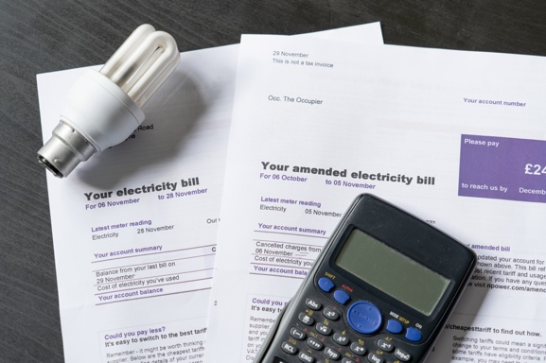
Energiją taupančios buitinės technikos prietaisai, apšvietimas ir šildymo sistemos sunaudoja mažiau energijos, nesumažindami mūsų komforto, ir ilgainiui gali padėti sutaupyti išlaidų. Šios sukauptos sutaupytos išlaidos kompensuoja prietaisų modernizavimo išlaidas.
Gali būti taikomos vyriausybės skatinamosios priemonės, pvz., nuolaidos ir mokesčių lengvatos, kurios taip pat gali sumažinti energiją taupančių atnaujinimų pradines išlaidas.
Be to, tiesioginis ar netiesioginis energijos suvartojimo sumažinimas mažina iškastinio kuro paklausą, o tai lemia mažesnes šiltnamio efektą sukeliančių dujų emisijas ir mažesnį oro užterštumą.
Skaitmeninių technologijų ir dirbtinio intelekto valdomų išmaniųjų prietaisų naudojimas gali dar labiau pagerinti energijos vartojimo efektyvumą, palyginti su tradiciniais prietaisais, ir suteikti didesnį patogumą bei kontrolę. Daugiau apie skaitmeninių technologijų ir energijos skaitmeninimo vaidmenį galite sužinoti kurse Išmanieji prietaisai ir skaitmeninės energetikos technologijos.
Energiją taupančios savybės gali padidinti namų patrauklumą pirkėjams ar nuomotojams, nes jos leidžia sumažinti išlaidas. Energiją taupančius namus taip pat mažiau veikia energijos kainų svyravimai ir tiekimo sutrikimai, nes sumažėja grynasis energijos suvartojimas. Jei turite nuosavą namą, galite pastebėti, kad jo rinkos kaina taip pat yra didesnė!
Apskritai, energijos efektyvumo prioritetizavimas yra protingas, tvarus pasirinkimas, kuris padeda namų ūkiams sutaupyti pinigų ir remia švaresnę, ekologiškesnę ateitį.
Energijos efektyvumas yra svarbus būdas namų ūkiams pereiti prie švaresnių energijos naudojimo praktikų ir yra labiausiai prieinamas švarios energijos kelias, aptariamas šiame kurse.

Švarios energijos naudojimo būdas: elektrifikacija
Europos ir Šiaurės pusrutulio kontekste elektrifikacija reiškia procesą, kurio metu technologijos, pagrįstos iškastinio kuro ar net tvarių kuro rūšių deginimu, yra tiesiogiai keičiamos technologijomis, kurios naudoja elektrą kaip energijos šaltinį. Pavyzdžiui, galbūt esate svarstę:
- Elektrinio automobilio (EV) pirkimą ar nuomą, kad pakeistumėte savo benzininį ar dyzelinį automobilį.
- Pakeisti gamtinių dujų ar naftos pagrindu veikiančias šildymo sistemas elektriniais šilumos siurbliais.
- Elektrinės varžos arba indukcinės viryklės naudojimą vietoj tradicinių gamtinių dujų viryklių ir orkaičių.
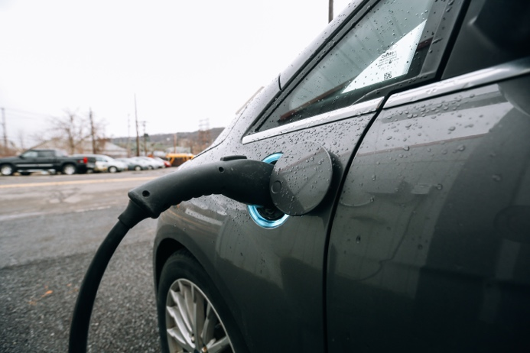
Kaip matėme ankstesniame skyriuje, elektriniai prietaisai yra energijos požiūriu efektyvesni nei tradiciniai prietaisai ir siūlo daug privalumų.
Nepriklausomai nuo to, kurioje pasaulio dalyje gyvenate, elektrifikacija yra svarbi strategija, padedanti sumažinti priklausomybę nuo iškastinio kuro, didinti energijos vartojimo efektyvumą ir siekti klimato tikslų, nes ji sudaro sąlygas naudoti švaresnius ir atsinaujinančius energijos šaltinius. Tačiau tam reikia įrengti naują arba iš esmės modernizuoti elektros tinklo infrastruktūrą, kad ji galėtų patenkinti didėjantį poreikį ir integruoti atsinaujinančius energijos šaltinius. Tai reikalauja didelių investicijų ir yra didžiulė fiskalinė kliūtis daugelyje pasaulio regionų, įskaitant Europą.
Elektrifikacija taip pat yra lygybės klausimas. Geresnis prieinamumas prie elektros energijos kaip patikimo ir prieinamo energijos šaltinio yra labai svarbus siekiant didesnės įtraukties ir sprendžiant energijos nepritekliaus problemą. Jei jus domina energijos nepritekliaus problema, daugiau informacijos galite rasti kurse Energijos nerimas.

Švarios energijos kelias: gamyba
Kadangi žmonės ieško būdų, kaip sumažinti savo anglies pėdsaką ir energijos sąskaitas, vis populiaresnė tampa vietinė švarios energijos gamyba ir vartojimas namų ūkiuose. Šį judėjimą remia tiek ES, tiek valstybių narių lygmens teisės aktai, numatantys subsidijas ir mokesčių lengvatas. Dėl to Europos elektros sistema pereina nuo centralizuotų prie paskirstytų energijos sistemų.
Svarbus paskirstytų energetikos sistemų aspektas yra energetikos bendruomenių kūrimas pagal 2019 m. paketą Švari energija visiems europiečiams. Vienas po kito priimami ES direktyvų rinkinys palaipsniui suteikia šioms bendruomenėms daugiau galių, kad jos taptų vyraujančiomis. Šie veiksmai, savo ruožtu, dar labiau populiarino elektros energijos gamybą namų ūkių lygiu. Dėl to manoma, kad iki 2050 m. 83 % ES namų ūkių vartos ir gamins elektros energiją (t. y. bus „prosumeriai“). Daugiau informacijos apie šios rūšies kolektyvinius veiksmus vietos lygiu galite rasti mūsų kurse Energijos bendruomenės.
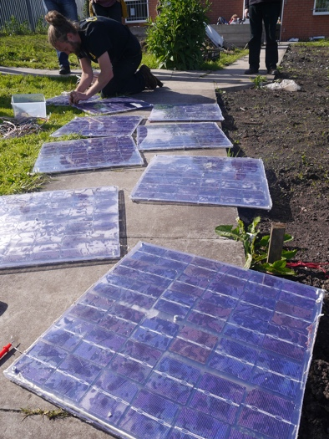
Saulės fotoelektriniai moduliai, kurie saulės spindulius tiesiogiai paverčia elektros energija, paprastai montuojami ant stogų, yra bene populiariausia elektros energijos gamybos priemonė namų ūkių lygiu. Mažos gyvenamųjų namų vėjo jėgainės taip pat tampa vis populiaresnės vietovėse, kuriose vėjo greitis yra pastovus. Nors tai nėra įprasta, mikrohidroelektrinės sistemos gali būti svarstomos tik namams, esantiems netoli tekančių vandens šaltinių.
Tokios decentralizuotos energijos gamybos namų ūkiuose rūšys teikia didelių privalumų, įskaitant mažesnę priklausomybę nuo elektros tinklo ir energetinį saugumą. Gamindami savo energiją, namų ūkiai didina išteklių naudojimo efektyvumą ir sistemos atsparumą, tuo pačiu skatindami bendruomenę aktyviau dalyvauti dekarbonizacijos pastangose.
Be ekologiškos elektros energijos gamybos, namų ūkiai gali naudoti geoterminę energiją per šilumos siurblius, kurie yra suprojektuoti taip, kad išnaudotų stabilią požeminę temperatūrą namų šildymui ir vėsinimui. Saulės vandens šildymo sistemos taip pat yra veiksminga priemonė sumažinti energijos suvartojimą iš elektros tinklo.
Pereinant prie labiau paskirstytos energetikos sistemos, kurioje daugiau namų ūkių gamina savo elektros energiją, namų baterijos vaidins vis svarbesnį vaidmenį. Namų baterijos padės užpildyti elektros energijos gamybos ir suvartojimo skirtumą ir, kaip numatoma, taps neatskiriama namų ūkių energetikos sistemos dalimi.
Jei negalite pasinaudoti šiomis galimybėmis arba prisijungti prie energetikos bendruomenės, galite apsvarstyti galimybę pereiti prie ekologiškos elektros energijos tarifo. Susisiekite su savo energijos tiekėju, kad sužinotumėte, kokios galimybės yra prieinamos. Tarifų reglamentavimas paprastai labai skiriasi tarp valstybių narių, o tarifas taip pat gali priklausyti nuo energijos tiekėjo.

Išvada
Kiekvienas turi savo vaidmenį skaitmeninėje energetikos transformacijoje ir perėjime prie nulinių emisijų arba klimato neutralumo. Šiame kurse mes išnagrinėjome tris skirtingus būdus, kaip maksimaliai padidinti švarios energijos naudojimą: energijos vartojimo efektyvumą, elektrifikaciją ir ekologiškos energijos gamybą. Net ir nedideli jūsų elgesio ar pasirinkimų pokyčiai gali turėti didelį poveikį.

Papildomi ištekliai
- Skaitykite daugiau apie EK paramą energetikos bendruomenėms:
https://energy.ec.europa.eu/topics/markets-and-consumers/energy-consumers-and-prosumers/energy-communities_en
- Sužinokite daugiau apie tai, kaip EK remia energijos vartojimo efektyvumą: https://energy.ec.europa.eu/topics/energy-efficiency_en

Padėkos
Švari energija namų ūkiams buvo sukurta „Every1“ projekto ir yra licencijuota CC BY-SA 4.0, jei nenurodyta kitaip.

Vaizdų autorystė
Pagrindinis kurso vaizdas: „Švari energija dirba Žemės dienai!“ autorius naturalflow, licencija CC BY-SA 2.0.
Įvadas: Žalieji energijos šaltiniai – atsinaujinančioji energija, Uswitch.com images, licencija CC BY 2.0.
Švarios energijos kelias: energijos efektyvumas: elektros sąskaitos su lempute ir skaičiuotuvu, autorius USwitch.com Images, licencija CC BY 2.0.
Švarios energijos kelias: Elektrifikacija: „Triple Cities Makerspace, Inc.“ iš 100% kampanijos yra licencijuota CC BY 2.0.
Švaraus energijos kelio: Švaraus energijos gamybos: Moss Community Energy Launch iš 10 10 yra licencijuotas CC BY 2.0.

